|  |  |  |  |  |  |  |  |  |  |
| --- | --- | --- | --- | --- | --- | --- | --- | --- | --- |
| PROGRAMOWANIE  ZESPOŁOWE  |  | | --- | |  | |  | |  | | UNIWERSYTET RZESZOWSKI | | 2018 | |  | |  | | --- | | PODRĘCZNIK UŻYTKOWNIKA **APLIKACJA DO  ZARZĄDZANIA ZADANIAMI** | | ZIELONI (GREEN PROJECT) | |

Zawartość

1. Instalacja 3

2. Logowanie i rejestracja 5

3. Interfejs użytkownika 8

## instalacja

Po otwarciu instalatora zostanie wyświetlone okno instalacji.

Klikamy dalej i wybieramy ścieżkę instalacji, potwierdzamy.

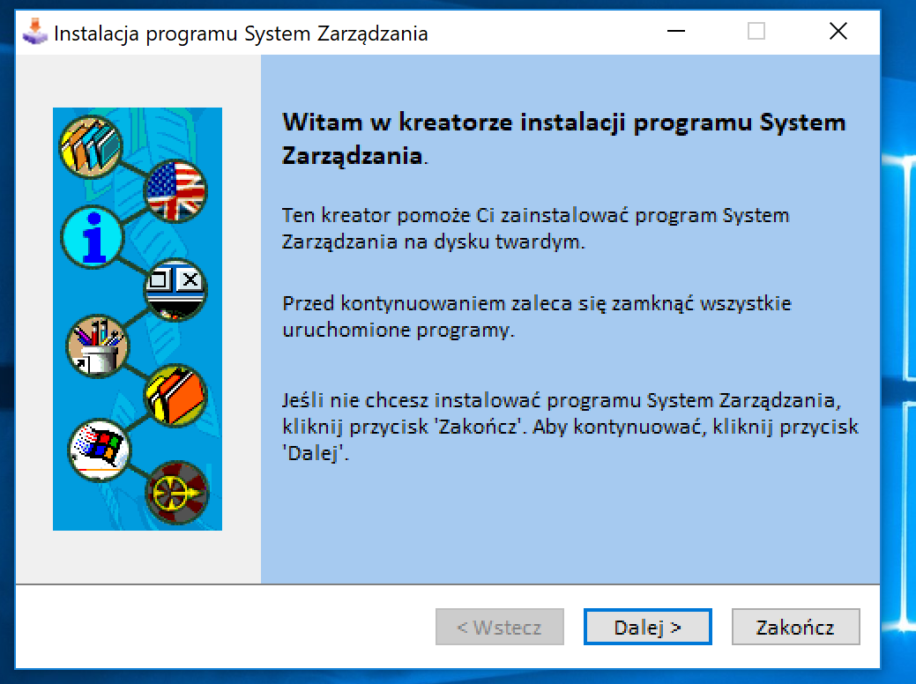

Po zainstalowaniu programu zostanie wyświetlone okno konfiguracji bazy danych.

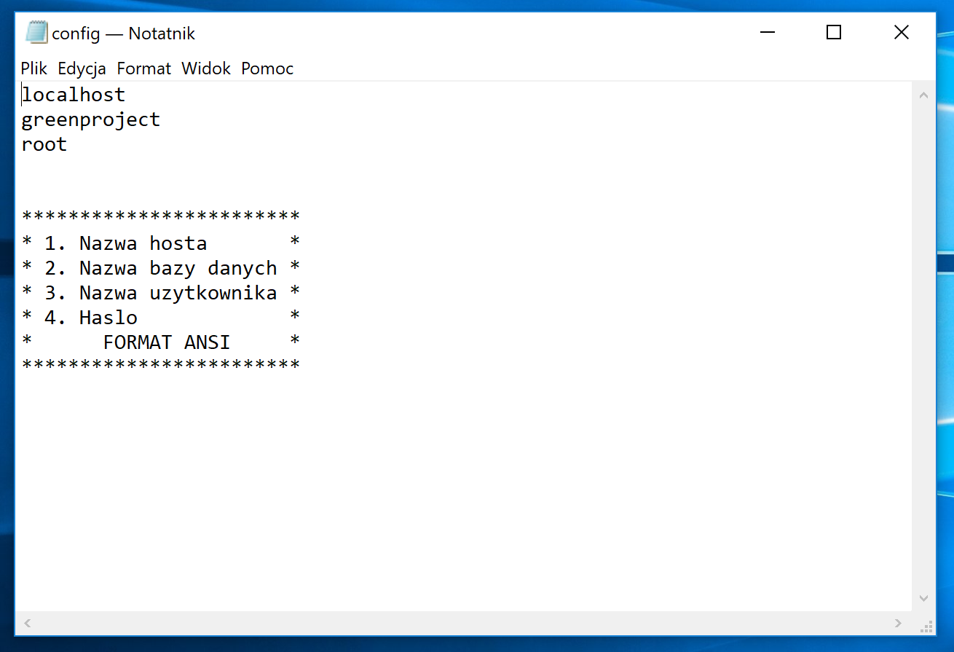

Automatycznie ustawione są domyślne dane:

* Pierwsza linia **host**
* Druga linia **nazwa bazy danych**
* Trzecia linia **użytkownik**
* Czwarta linia **hasło**

Poprawnie wgrana baza danych w XAMPP:

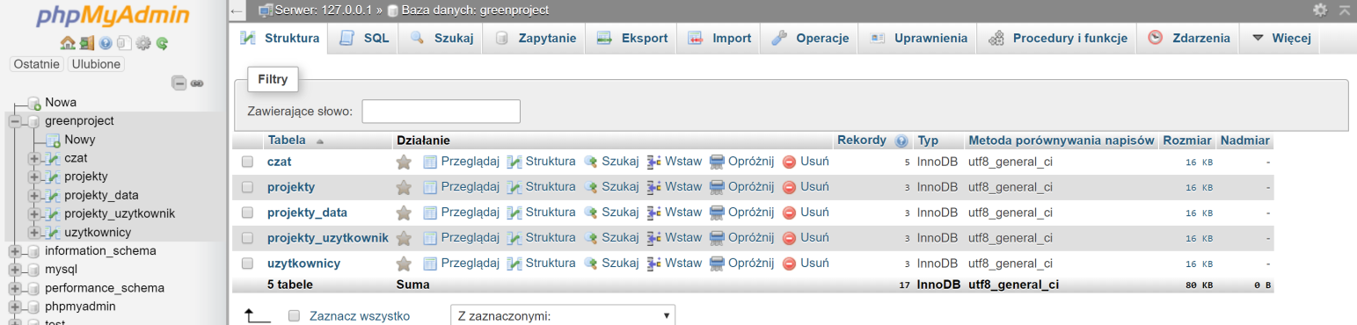

Plik bazy danych dołączony jest do katalogu projektu.

Program posiada „Uninstaller”, jest on umieszczony w katalogu domowym programu.  
Domyślnie: "C:\Program Files (x86)\GreenProject\uninstall.exe"

## Logowanie i rejestracja

Domyślne dane użytkownika „test” (admin dla Projekt Testowy) :

Login: **test**

Hasło: **test**

Domyślne dane użytkownika „tomek” (edycja dla Projekt Testowy):

Login: **tomek**

Hasło: **tomek**

Domyślne dane użytkownika „dawid” (podgląd dla Projekt Testowy):

Login: **dawid**

Hasło: **dawid**Po zainstalowaniu zostanie utworzona ikona na pulpicie:

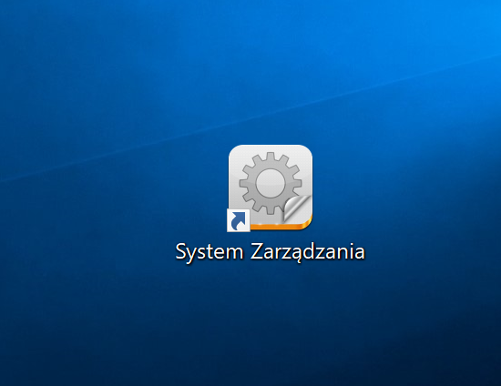

Okno logowania:

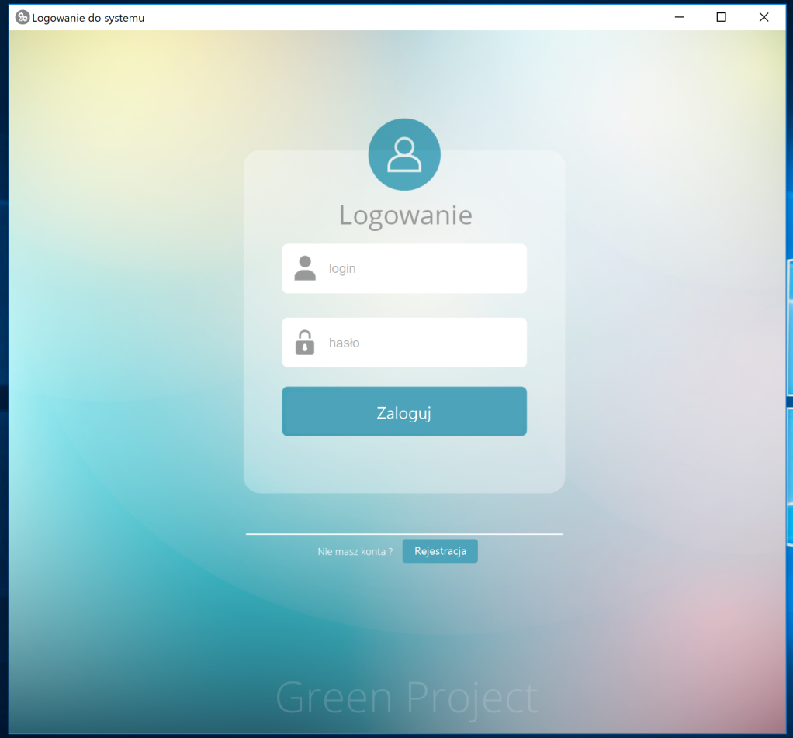

Okno rejestracji:

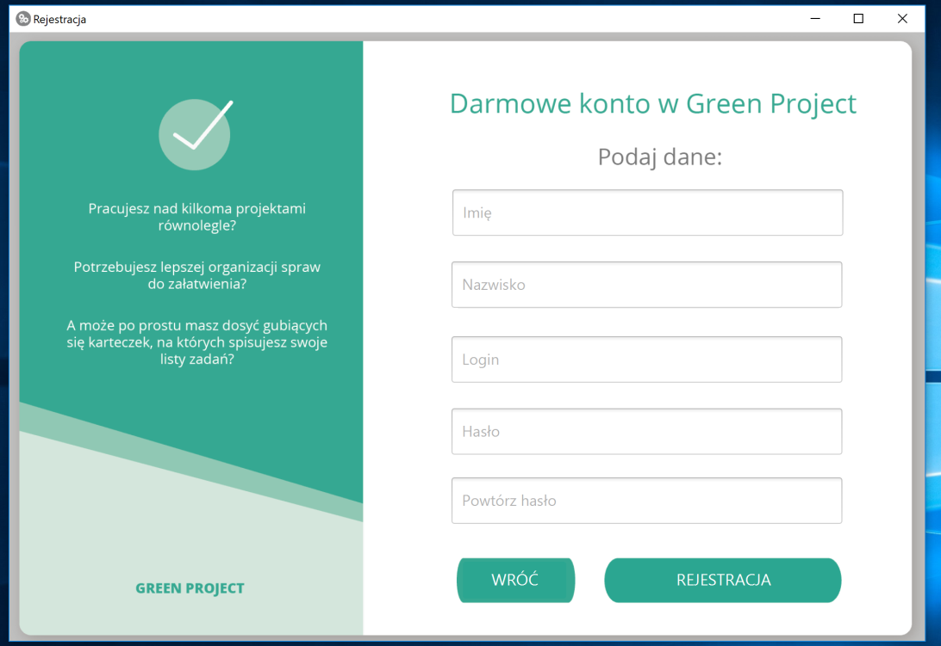

Po zalogowaniu zostaje wyświetlone okno projektów:

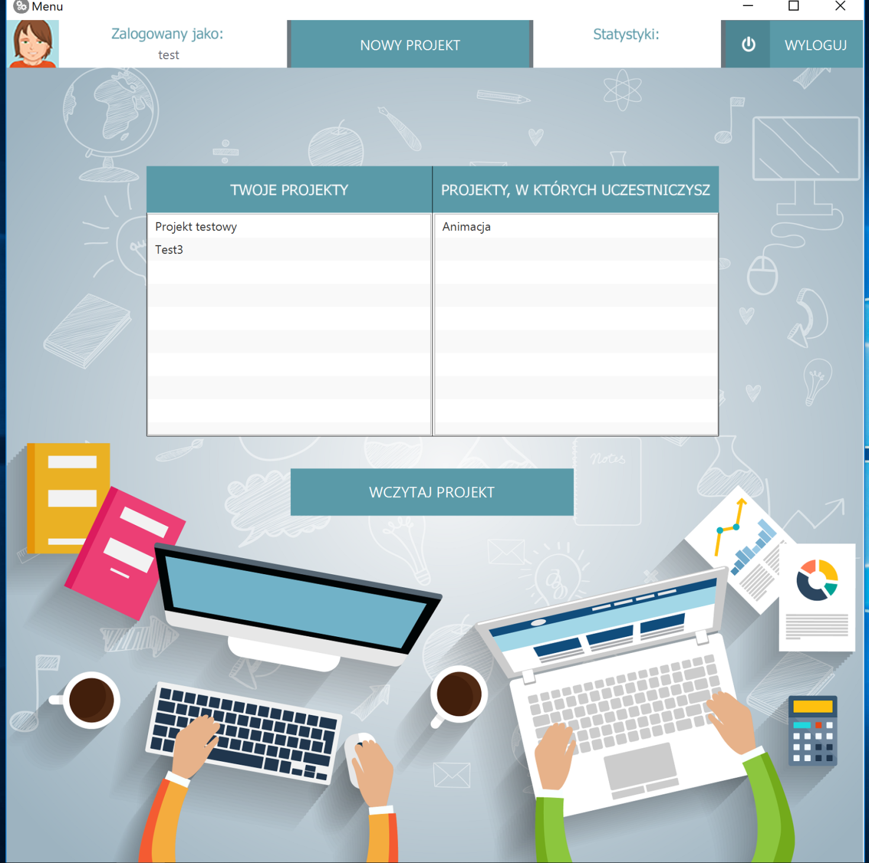

Po naciśnięciu „Nowy projekt” będziemy mogli stworzyć nowy projekt (podać nazwę).

**„Twoje projekty”,** jest to lista projektów, które stworzył użytkownik i jest adminem.

**„Projekty, w których uczestniczysz”,** jest to lista projektów, w których użytkownik jest użytkownikiem edycji lub podglądu.

## Interfejs użytkownika

Wersja dla admina:

Po wybraniu projektu zostanie wyświetlone główne okno:  
  
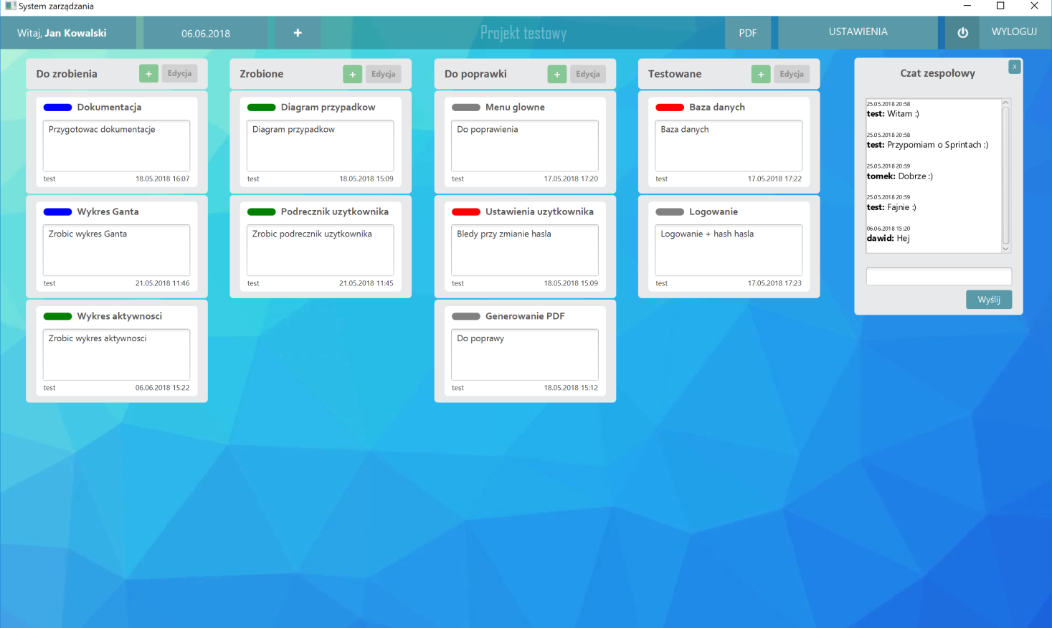

Szczegółowa lista dostępnych funkcji:

* Podgląd okien i notatek
* Dodawanie notatek
* Edycja notatek
* Usuwanie notatek
* Edycja nazwy okna
* Przenoszenie notatek do innych okien
* Dodawanie użytkowników do projektu + wybór uprawień
* Generowanie PDF
* Czat

Wersja dla użtyownika edycji:

Po wybraniu projektu zostanie wyświetlone główne okno:  
  
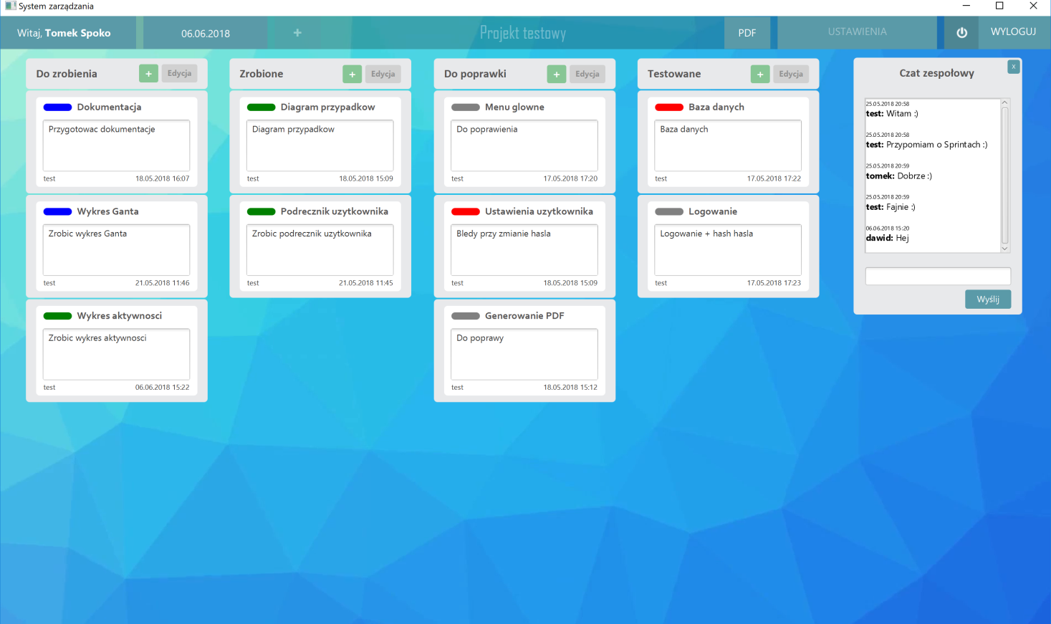

Szczegółowa lista dostępnych funkcji:

* Podgląd okien i notatek
* Dodawanie notatek
* Edycja notatek
* Usuwanie notatek
* Generowanie PDF
* Czat

Wersja dla użtyownika podglądu:

Po wybraniu projektu zostanie wyświetlone główne okno:  
  
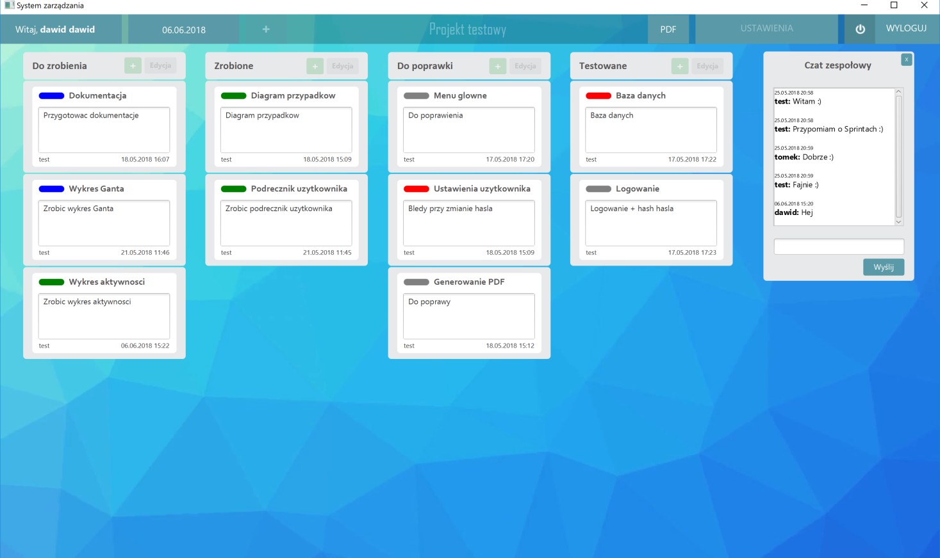

Szczegółowa lista dostępnych funkcji:

* Podgląd okien i notatek
* Generowanie PDF
* Czat